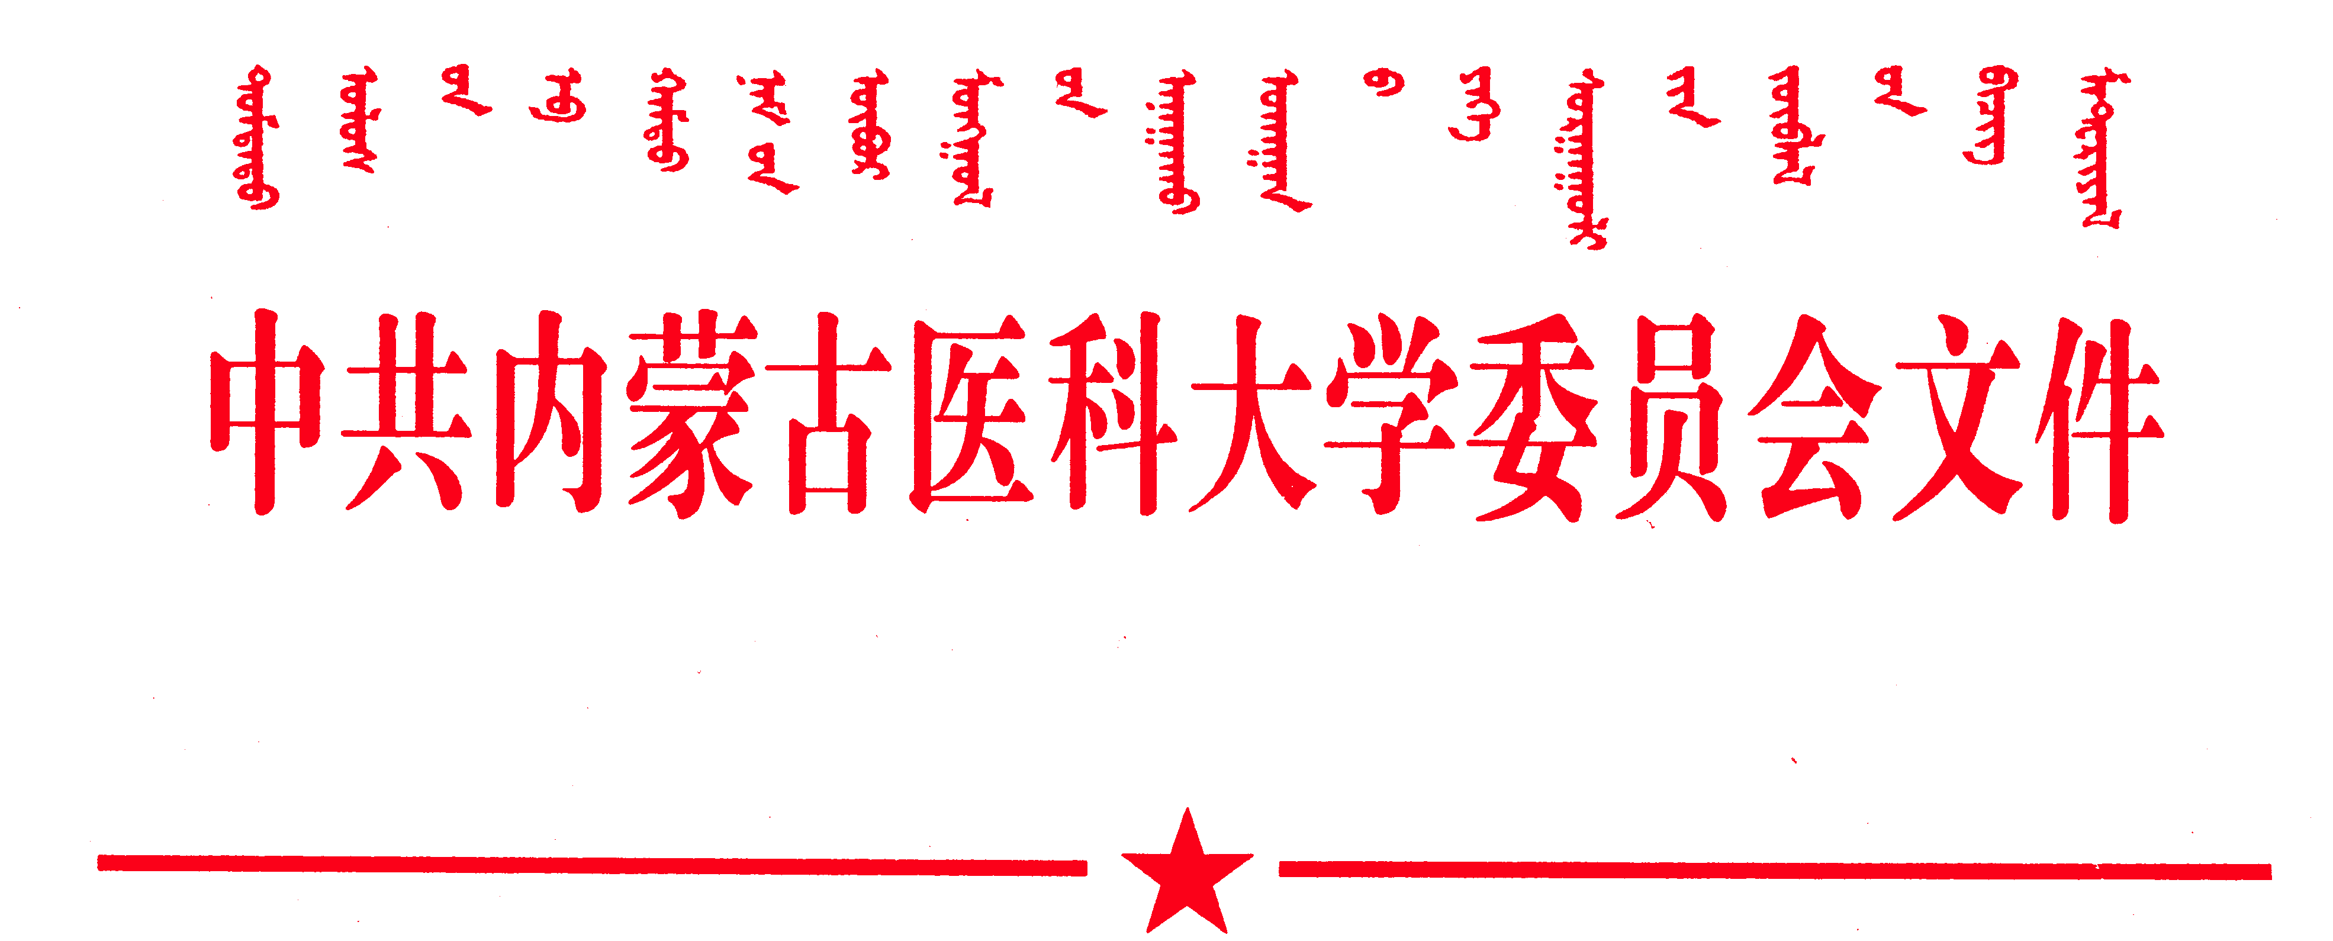

内医党发〔2016〕81号

关于开展安全生产大检查工作的通知

各单位、各部门：
为进一步落实自治区党委、政府和教育厅关于加强安全生产工作的部署和要求，学校决定对全校三个校区、三所直属附属医院进行安全生产专项检查。现将具体事宜通知如下：
一、总体要求
深入贯彻落实全区安全生产大检查动员部署会议精神，全面排查整治校园及直属附属医院安全隐患，落实安全管理工作责任，强化安全管理措施，堵塞安全监管漏洞，彻底、精准排查存在的问题和安全隐患，有效防范和遏制各类安全生产事故发生，切实增强广大师生安全防范意识，进一步提高安全管理工作水平，确保校园、师生安全和学校安全稳定。
二、检查内容
（一）消防安全检查。
以宿舍、食堂、教室、文体馆、图书馆等人员密集场所为重点，重点检查消防安全责任制落实、日常防火检查巡查、建筑消防设备、设施和安全出口、疏散通道是否符合要求。
（二）食品安全及卫生防疫检查。
以职工食堂、学生食堂、食语美食及售卖各类食品的商业网点为重点，着重检查食堂人员卫生、环境卫生以及食品原料采购、存储、加工、销售、有无过期或三无产品等各环节食品安全情况。
（三）危险化学品安全检查。
以学校实验室为重点，着重检查实验室人员管理以及有毒有害实验用品领用、登记、回收制度落实情况，实验设施设备安全运行情况，重点部位自动监控、泄漏检测报警，通风、防火防爆设施设置维护及运行情况。
（四）特种设备安全检查。
以电梯、锅炉、消防控制室为重点，着重检查安全装置、警示标志、安全运行情况。
（五）其他安全隐患问题检查。
三、检查要求
检查前学校召开各工作组成员动员会议，详细部署检查内容和检查方法。
（一）各单位（部门）第一责任人要结合本单位（部门）实际，认真组织开展自查。自查工作要实事求是，不得瞒报、漏报和谎报，并将自查报告（须责任人签字并加盖公章）于2016年12月13日报学校保卫处办公室（E座110室）。联系人：杨晓婷，联系电话：13019508359。
（二）各检查组采取听自查汇报、实地检查的方式对各单位（部门）存在的安全隐患进行检查，要切实做到不留死角、不留盲区、不走过场。
（三）各单位（部门）对存在的安全隐患及影响学校和医院稳定、安全因素等情况必须如实汇报，对办事不利、阻碍检查的人员进行追责。
（四）各检查组对查出的各类违规电器、酒精炉、煤气罐等物品必须当场没收，不得徇私。
（五）三所直属附属医院要根据学校安全工作会议精神，成立检查组开展自查，将自查报告上报学校。
（六）各单位（部门）要以此次大检查为契机，加强本单位（部门）师生的安全教育工作。
四、成立安全生产大检查工作领导小组
组 长：白长明 杜茂林
副组长：刘 斌 高斌仁
成 员: 李存保 何 鹏 刘富强 贾永峰 高 乐
朝 鲁 李红军 李志军 包保全 董秋梅
高殿峰 段生云 范艳存 奎晓岚 王呼生
王春森 岳冬青 韩 贵 张振涛 孙利民
高莉莉 孙利军 杨建民 吴苏林 李 刚
包银锁
领导小组办公室设在保卫处，办公室主任由朝鲁（兼）任。
五、分组安排
各检查组采用交叉检查方式，相互督查，彻查安全隐患。各组组长根据工作需要可自行抽调、安排相关人员，各检查组于安全大检查动员会后三天内完成检查工作，并将检查情况汇总后以书面形式上报领导小组办公室。
（一）第一检查组
组 长：何 鹏
成 员：贾永峰 王 锋 李洪凯 石 磊 许 杰
仁和物业相关工作人员2人
检查区域：实验楼A—H座、文体馆、图书馆、交流中心。
检查内容：每间实验室、库房、办公室、档案室、阅览室、机房、职工食堂内的消防设施配备情况、毒麻药品管理、饮食安全管理。
（二）第二检查组
组 长：高 乐
成 员：于国辉 刘建军 张 钰 张 玮 邹黎明
仁和物业相关工作人员2人
检查区域：金山、新华、锡林校区食堂、超市等商业网点。
检查内容：学校内各食堂、超市的饮食安全管理、消防安全管理情况。
（三）第三检查小组
组 长：李红军
成 员：张 强 梁海燕 吴广志 常志江 马占武
仁和物业相关工作人员2人
检查区域：金山、新华、锡林校区学生公寓。
检查内容：公寓楼消防通道、消防设施、每间宿舍的安全情况。
（四）第四检查小组
组 长：朝 鲁
成 员：张建民 任文龙 张喜在 刘浩胜
仁和物业相关工作人员2人
检查区域：金山、新华、锡林校区校园安全、教学楼、实验楼安全情况。

检查内容：校园公共区域和施工场地安全情况、校车、危房、电梯、师生反映的安全隐患情况。
此通知

中共内蒙古医科大学委员会

2016年12月9日

抄送：学校党委委员、副校长，校长助理。
内蒙古医科大学党政办公室 2016年12月9日印
（共印10份）

